
体验 探究 合作 展示

长春市十一高中2014-2015学年度高一下学期期中考试
物 理 试 题
本试卷分第一部分（选择题）和第二部分（非选择题），满分110分，测试时间90分钟。

第I卷(选择题共52分)
- 选择题（本题共13小题：每小题4分，共52分。在每小题给出的四个选项中，有的小题只有一个选项正确，有的小题有多个选项正确，全部选对的得4分，选错或不答得0分，选不全得2分。）
1.牛顿时代的科学家们围绕万有引力的研究，经历了大量曲折顽强而又闪烁智慧的科学实践。在万有引力定律的发现历程中，下列叙述符合史实的是
A．开普勒研究了第谷的行星观测记录，得出了开普勒行星运动定律
B．牛顿将行星与太阳、地球与月球、地球与地面物体之间的引力规律推广到宇宙中的一切物体，得出了万有引力定律
C．卡文迪许首次在实验室中比较准确地得出了引力常量G的数值
D．根据天王星的观测资料，哈雷利用万有引力定律计算出了海王星的轨道

2. 下列说法正确的是

A．行驶的汽车在过拱形桥的最高点时，受到重力、支持力和向心力
B．在水平公路上行驶的汽车，转弯时所需的向心力是由车轮与路面间的静摩擦力提供的

C．小球做圆锥摆运动时，绳的拉力等于向心力
D．在合力不足以提供圆周运动所需的向心力时，物体必然会沿切线方向飞

3．下列说法正确的是
A．滑动摩擦力一定对物体做负功，静摩擦力一定对物体不做功
B．一对作用力与反作用力对物体做功的代数和一定为零
C．某力对物体做负功，可以说成“物体克服某力做功”
D．一个受变力作用的物体做曲线运动时，其合力的瞬时功率不可能为零
4. 下列几组数据中能算出地球质量的是（万有引力常量G是已知的）
A．地球绕太阳运行的周期T和地球中心离太阳中心的距离r
B．月球绕地球运行的周期T和地球的半径r
C．月球绕地球运动的角速度和月球的半径R
D．月球绕地球运动的周期T和轨道半径r

5．如图所示，自行车的大齿轮、小齿轮、后轮的半径不一样，它们的边缘有三个点A、B、C.在自行车正常行驶时，下列说法正确的是
A．A、B两点的角速度大小相等
B．B、C两点的线速度大小相等
C．A、B两点的向心加速度大小之比等于它们所在圆周的半径之比
D．B、C两点的向心加速度大小之比等于它们所在圆周的半径之比

6.若地球自转在逐渐变快，地球的质量与半径不变，则未来发射的地球同步卫星与现在的相比
A．离地面高度变小 B．角速度变小
C．线速度变小 D．向心加速度变大

7．神舟六号飞船太空飞行近似为圆周运动，已知其运动的周期T，万有引力常量G，地球表面的重力加速度g，地球的半径R。不考虑地球自转的影响，则下列论述正确的是
A．可以计算神舟六号飞船离地球表面的高度
B．可以计算神舟六号飞船在绕地球的太空飞行的加速度
C．飞船返回舱打开减速伞下降的过程中，飞船中的宇航员处于失重状态
D．神舟六号飞船绕地球的太空飞行速度比月球绕地球运行的速度要小

8．如图所示，细杆的一端与小球相连，可绕过Ｏ点的水平轴自由转动，细杆长0.5ｍ，小球质量为3.0kg，现给小球一初速度使它做圆周运动，若小球通过轨道最低点a处的速度为v_{a}=4m/s，通过轨道最高点b处的速度为v_{b}=2m/s,取g=10m/s²,则小球通过最低点和最高点时对细杆作用力的情况是
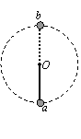
A. a处为拉力，方向竖直向上，大小为120Ｎ
B. a处为拉力，方向竖直向下，大小为126Ｎ
C. b处为拉力，方向竖直向下，大小为15Ｎ
D. b处为压力，方向竖直向下，大小为6Ｎ

9.2009年3月1日16时13分，“嫦娥一号”完成了“受控撞月”行动，探月一期工程完美落幕．本次“受控撞月”，“嫦娥一号”经历了从距月表100 km的圆形轨道进入椭圆轨道的过程，如图所示，a为椭圆轨道的远月点，b为椭圆轨道的近月点，则下列说法正确的是
A．从a点到b点的过程中，“嫦娥一号”受到的月球引力减小
B．从a点到b点的过程中，月球引力对“嫦娥一号”做正功
C．从a点到b点的过程中，“嫦娥一号”飞行的线速度减小
D．从a点到b点的过程中，“嫦娥一号”飞行的角速度减小

10.已知引力常量为G，地球半径为R，地球表面重力加速度为g，近地卫星绕地球转动的周期为T，地球的第一宇宙速度为v，则地球的平均密度可表示为
A．$ρ=\frac{3π}{{\text{GT}}^{2}}$ B．$ρ=\frac{3v^{2}}{4π\text{RG}}$ C．$ρ=\frac{3g}{4π\text{RG}}$ D．$ρ=\frac{3v^{2}}{4{πR}^{2}G}$

11.质量为的物块，在几个共点力的作用下静止在光滑的水平桌面上，现把其中一个水平方向的力从突然增大到,保持其它力不变，则在秒末该力的功率为
A. B. Ｃ. D.

12.围绕地球旋转的人造卫星，在万有引力的作用下做匀速圆周运动。和R为人造卫星的线速度和相应的轨道半径，和R₀为近地卫星的线速度和相应的轨道半径。则下列关系正确的是
A． B．$v=\sqrt{\frac{2v_{0}R\text{tan}α}{t}}$
C．$F\text{sin}{\text{30}}^{0}−\text{mg}\text{sin}{\text{30}}^{0}={\text{ma}}_{1}$ D．$a_{1}=2\text{.}5ms^{2}$

13.水平面上一质量为m的物体，在水平力F作用下开始加速运动，力F的功率P保持恒定，运动过程所受的阻力f大小不变，物体速度最终达到稳定值v_{m}，F作用过程物体的速度v的倒数与加速度a的关系图象如图所示，仅在已知功率P的情况下，根据图象所给的信息
A．可求出m，f和v_{m} B．不能求出m
C．不能求出f D． 可求出加速运动时间

第Ⅱ卷(选择题共58分)

二、实验题：
14．（1）在做“研究平抛物体的运动”实验中，为了确定小球在不同时刻所通过的位置，实验时用如图所示的装置，先将斜槽轨道的末端调整为 ，在一块平木板表面钉上白纸和复写纸，并将该木板竖直立于槽口附近。使小球从斜槽上紧靠挡板的P处由静止释放，小球撞到木板并在白纸上留下痕迹A；将木板向右平移距离x，再使小球从斜槽上的 处由静止释放，小球撞在木板上得到痕迹B；重复上述过程，又得到痕迹C。测得木板每次移动的距离均为x，A、B间距离为y₁，B、C间距离y₂，重力加速度为g，根据以上直接测量的物理量得小球初速度的表达式 （用题中所给物理量表示）。
x
x
A
B
C
y₁
y₂
（2） 某物理兴趣小组采用如图所示的装置深入研究平抛运动．质量分别为m_{A}和m_{B}的A、B小球处于同一高度，M为A球中心初始时在水平地面上的垂直投影．用小锤打击弹性金属片，使A球沿水平方向飞出，同时松开B球，B球自由下落．A球落到地面N点处，B球落到地面P点处．测得m_{A}＝0.04 kg，m_{B}＝0.05 kg，B球距地面的高度是1.25 m，M、N点间的距离为1.500 m，则B球落到P点的时间是________s，A球落地时的速度是________m/s(忽略空气阻力，g取10 m/s²)（计算结果可用根式表示）

三、计算题：
15.某同学在某砖墙前的高处水平抛出一个石子，石子在空中运动的部分轨迹照片如图所示。从照片可看出石子恰好垂直打在一倾角为37°的斜坡上的A点。已知每块砖的平均厚度为10cm，抛出点到A点竖直方向刚好相距200块砖，取g＝10m/s²。(sin37°＝0.6，cos37°＝0.8)求：
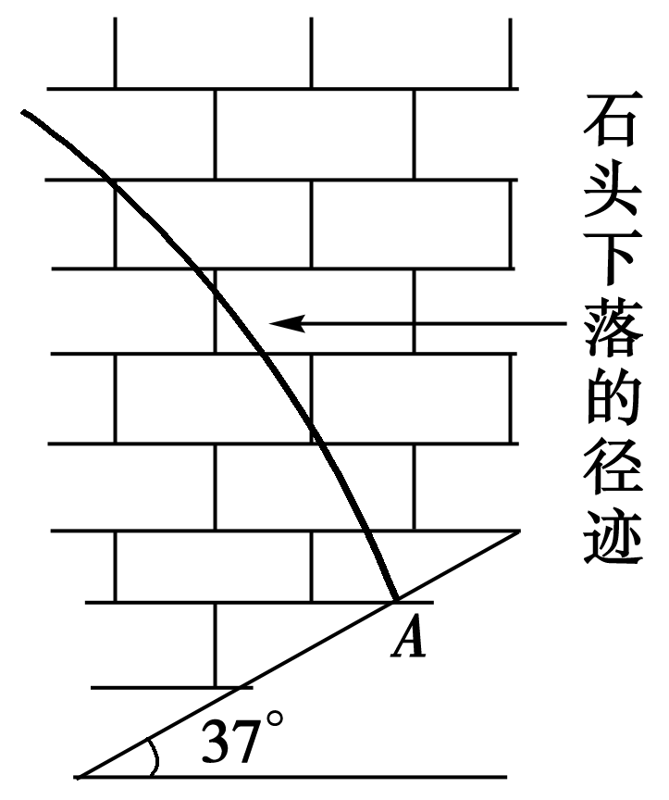
(1)石子在空中运动的时间t
(2)石子水平抛出的速度v₀

16.升降机内悬挂一圆锥摆，摆线长为1.0m，小球质量为0.1kg，当升降机以6m/s²加速度匀加速上升时，摆线恰与竖直方向成θ=37⁰角，试求小球的角速度和摆线的拉力各为多少？（sin37⁰=0.6，cos37⁰=0.8，重力加速度取g =10m/s²。）
a
θ

17．以某一初速度从地球表面竖直上抛一个物体，能到达的最大高度为40 ｍ，某星球的半径约为地球半径的2倍，若在该星球上，以同样的初速度从表面竖直上抛同一物体，能到达的最大高度为5 m。若不考虑地球和星球的自转的影响，求：
（1）该星球的质量约为地球质量的多少倍
（2）该星球的第一宇宙速度约为地球的第一宇宙速度的多少倍

18．双星系统中两个星球A、B的质量都是m，A、B相距L，它们正围绕两者连线上某一点做匀速圆周运动。实际观测该系统的周期T要小于按照力学理论计算出的周期理论值$T_{0}$,且$\frac{T}{T_{0}}=k(k<1)$，于是有人猜测这可能是受到了一颗未发现的星球C的影响，并认为C位于双星A.B的连线正中间，相对A、B静止，求：
（1）两个星球A.B组成的双星系统周期理论值$T_{0}$
（2）星球C的质量

19.静止在水平地面上的木箱，质量m＝50 kg.木箱与地面间的动摩擦因数μ＝0.4，若用大小为400 N、方向与水平方向成37°角的斜向上的拉力拉木箱从静止开始运动，使木箱能够到达50 m远处，拉力最少做多少功？(cos37°＝0.8，取g＝10 m/s²)

参考答案
题号 | 1 | 2 | 3 | 4 | 5 | 6 | 7 | 8 | 9 | 10 | 11 | 12 | 13
答案 | ABC | B | C | D | D | AD | AB | BD | B | ACD | D | C | A

14（1）水平 ，P ，$x\sqrt{\frac{g}{y_{2}−y_{1}}}$ （2）0.5s 34 m/s
15.(1)2s (2)15m/s
16. 竖直方向上：$F\text{cos}{\text{37}}^{0}−\text{mg}=\text{ma}$解得：F=2N
在水平方向上：$F\text{sin}{\text{37}}^{0}={mω}^{2}r$另外：$r=L\text{sin}{\text{37}}^{0}$解得：$ω=2\sqrt{5}$rad/s
17.32 4
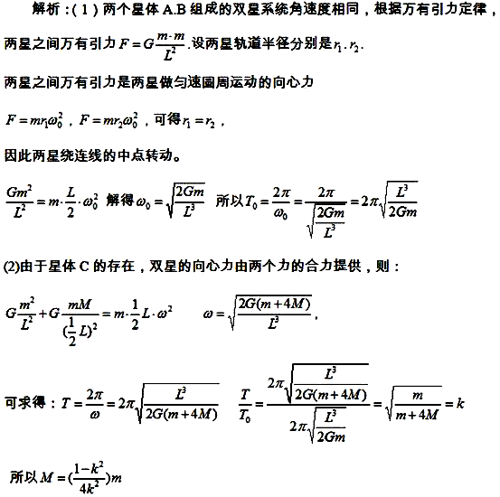

19．解析：欲使拉力做功最少，须使拉力作用的位移最小，故重物应先在拉力作用下加速，再撤去拉力使木箱减速，到达50 m处时速度恰好减为0.设加速时加速度的大小为a₁，减速时加速度的大小为a₂.
由牛顿第二定律得，加速时有：水平方向Fcos37°－μF_{N}＝ma₁
竖直方向Fsin37°＋F_{N}－mg＝0减速时有：μmg＝ma₂
且有v²＝2a₁x₁＝2a₂x₂ x₁＋x₂＝x联立以上各式解得：x₁≈24 m
由功的定义，有W＝Fx₁cos37°＝400×24×0.8 J＝7.68×10³ J.

